**Если школьник с первого класса подготовлен к тому,  
что он должен учиться создавать, придумывать,  
находить оригинальные решения,  
то формирование личности будет проходить на основе обогащения её интеллектуального профиля…   
Обучая детей творческому мышлению, мы обогащаем их не только интеллектуально, но и личностно».**

Р.Дж. Стернберг, Е. Григоренко.

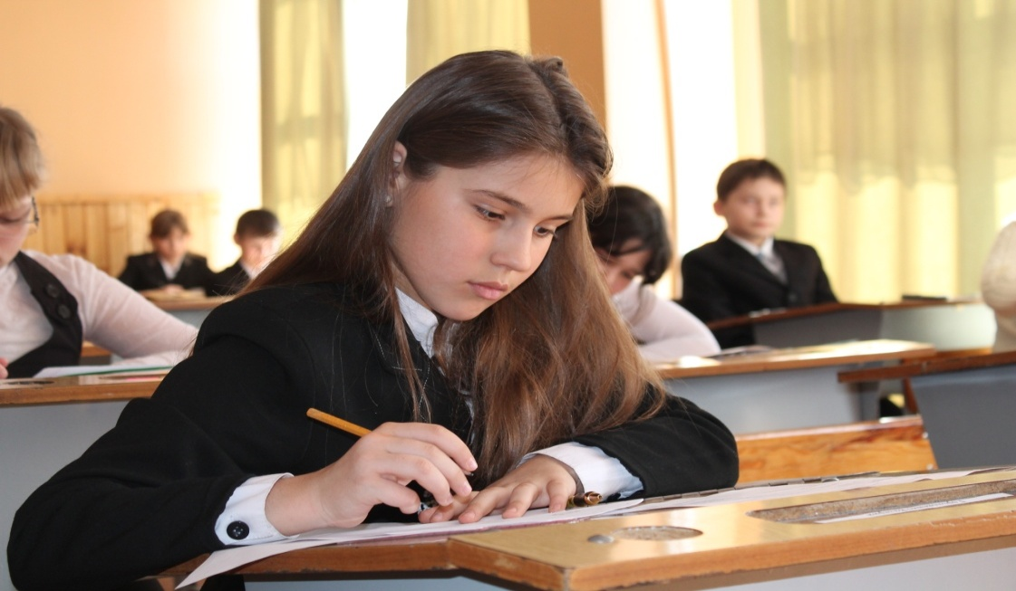

**Актуальность.**   
 В свете Концепции модернизации остро встает вопрос поиска путей повышения социально- экономического потенциала общества. Это возможно в случае роста интеллектуального уровня людей, которые в дальнейшем станут носителями ведущих идей общественного процесса.  
 Образовательные учреждения предоставляют учащимся возможность широкого выбора спектра занятий, направленных на развитие школьника (экскурсии, кружки, секции, круглые столы, конференции, диспуты, КВНы, олимпиады, школьные научные общества, соревнования, исследования и пр.)   
 (Из материалов ФГОС)

Проблема работы с одаренными учащимися чрезвычайно актуальна для современного российского общества. К школе предъявляются сегодня высокие требования. А что значит для родителей и общества “хорошая школа”?

* Это школа, где хорошо учат по всем предметам, а по окончании дети легко поступают в вузы.
* В этой школе должны преподавать высококвалифицированные и интеллигентные педагоги.
* В школе должны быть свои традиции.
* Школа должна давать современное образование.

В хорошей школе уважают личность ребенка, с ним занимаются не только на уроках, но и в системе дополнительного образования. Именно поэтому так важно определить основные задачи и направления работы с одаренными детьми в системе начального общего образования. Массовая школа обычно сталкивается с проблемой раннего выявления и развития способностей ученика.  
 Поэтому, рассуждая о системе работы с одаренными детьми, хотелось бы подчеркнуть мысль о работе со всеми детьми, то есть о максимальном развитии умений, навыков, познавательных способностей.

Жизнь требует от школы подготовки выпускника, способного адаптироваться к меняющимся условиям, коммуникабельного и конкурентоспособного. Именно это имел в виду психолог и писатель *Г.Томпсон, говоря: “Способности – объяснение вашего успеха”.*

* Возможность раскрыть способности, подготовиться к жизни.
* Обновленное содержание образования.
* Новое поколение образовательных стандартов.
* Разветвленная система поиска и поддержки талантливых детей, их сопровождения в течение всего периода становления личности.
* К каждому ученику – индивидуальный подход, миниминизирующий риски для здоровья в процессе обучения

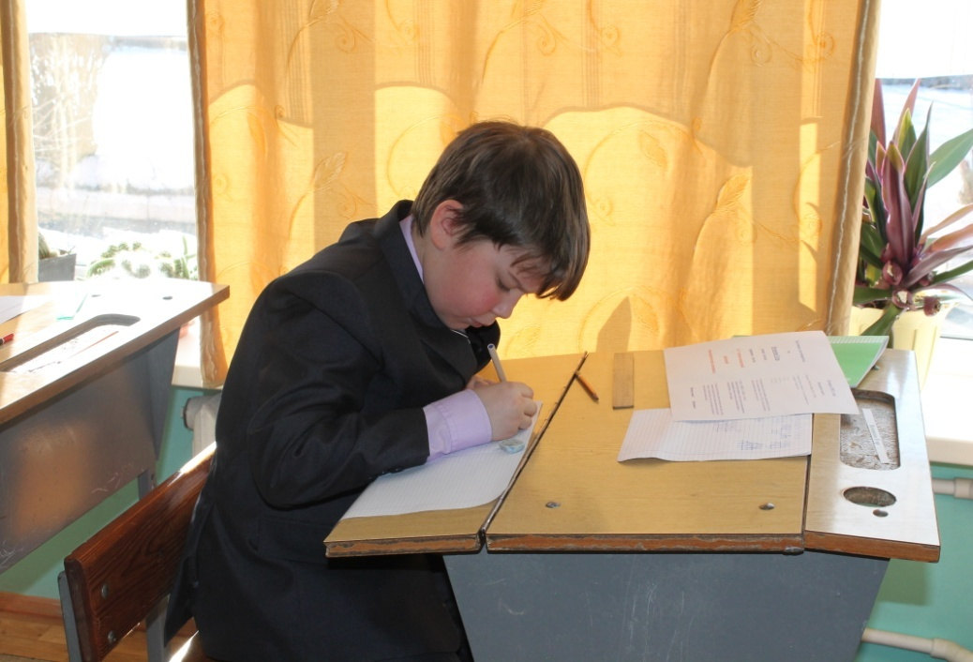

**Портрет выпускника школы.**

* Любознательный, интересующийся, активно познающий мир.
* Умеющий учиться, способный к организации собственной деятельности.
* Уважающий и принимающий ценности семьи и общества, историю и культур каждого народа.
* Доброжелательный, умеющий слушать и слышать партнера, уважающий свое и чужое мнение.
* Готовый самостоятельно действовать и отвечать за свои поступки.

**Противоречия:**

- между высокими требованиями государства и образовательным процессом в массовой начальной школе;

- между специфичностью развития одарённых детей и недостатком -психолого-педагогических знаний учителей и родителей.

**Проблема.**

 Отсутствие :

- системы поддержки и сопровождения одарённых детей в ОУ;

- программы работы с одарёнными детьми;

- методического сопровождения;

- диагностики по выявлению одарённых детей.

- неготовность учителя работать с одарёнными детьми.

**Задачи.**

- Изучить психолого-педагогическую литературу и выбрать методику выявления одарённых детей, провести диагностику и создать банк данных по одарённым детям в начальной школе.

- Разработать Программу развития одарённых детей.

- Разработать методическое сопровождение.

- Подготовить учителей к работе с одарёнными детьми и повысить грамотность родителей в вопросах воспитания.

- Обновить нормативно-правовую базу по работе с одарёнными детьми.

Основная задача – так построить весь учебно-воспитательный процесс и его психологическое обеспечение, чтобы любые индивидуальные особенности детей, таящие в себе зерно опережающего развития в той или иной сфере, не прошли мимо нашего внимания, реализовывались и выращивались в нашей педагогической деятельности с этими детьми.

**Методы.**

**Теоретический** (изучение психолого - педагогической литературы, изучение и обобщение педагогического опыта, систематизация и классификация).

**Экспериментальный** (анкетирование, тестирование, наблюдение, педагогический эксперимент).

**Статистический** (обработка полученных данных).

**Сроки реализации.**

**Первый этап** – диагностико- организационный включает :  
- Создание нормативно-правовой базы.  
- Создание системы диагностики развития одарённости детей в процессе реализации программ.  
- Изучение контингента учащихся с целью выявления типов одарённости детей.  
- Организация методического обеспечения.   
- Повышение психолого-педагогической компетентности учителей.

**Второй этап** – организационно – практический

- апробация программ работы с одарёнными детьми в ОУ;

- мониторинг интеллектуальных и творческих показателей каждого ребёнка;

-отработка педагогических технологий работы с одарёнными детьми;

- методическая помощь в реализации программы, обмен опытом,

-совершенствование мастерства учителей;

- отслеживание результативности, сравнительный анализ, коррекция;

- психологическая, социальная, педагогическая, валеологическая поддержка одарённых детей.

**Третий этап** – рефлексивно – обобщающий

- анализ и обобщение результатов развития одарённых детей;

- анализ мониторинга достижений каждого учащегося (ОУ);

- анализ деятельности учителей по работе с одарёнными детьми;

- определение проблем, возникших при реализации программы, пути их решения, корректировка программ.

**Кадровое направление:**

- Повышение квалификации педагогов (курсы, мастер-класс, МО, создание творческих групп).  
- Мотивация педагогов (оказание методической и финансовой помощи педагогам).

**Развивающее направление:**

- Создание образовательной среды для развития одарённых детей.  
- Организация внеклассных занятий по углубленному изучению предметов.  
- Создание условий для участия в олимпиадах, интеллектуально-творческих мероприятиях.  
- Использование системы информационно – коммуникационных технологий.  
**Информационное направление:**

- Привлечение внимания общественности, спонсоров, родителей к проблемам одарённых детей (реклама, создание интернет-сайта, выпуск стенгазет, выпуск методических вестников).

**Программа основных мероприятий.**

|  |  |  |
| --- | --- | --- |
| № | Мероприятия по направлениям. | Ответственные |
| 1 | Диагностика | Психолог, учителя начальных классов, методист по начальному обучению |
| 2 | Разработка Положений конкурсов, олимпиад и др. о работе с одарёнными детьми. | Методист по начальному обучению |
| 3 | Разработка Программ в ОУ «Одарённые дети в начальных классах» | Зам. директора по УВР, рук. МО нач. кл., психолог, методист по начальному обучению |
| 4 | Создание: банка данных в ОУ об одарённых детях, информационной базы по проблемам одарённости детей. | Зам. директора по УВР, психолог, учителя. |
| 5 | Повышение профессиональной квалификации пед.работников, работающих с одарёнными детьми. | Зам. директора по УВР, методист по начальному обучению КО. |
| 6 | Деятельность методического центра по методическому обеспечению. | Методисты КО |
| 7 | Индивидуальная работа с педагогами. | Зам. директора по УВР, методист по начальному обучению |
| 8 | Создание среды общения, самореализации. | Зам. директора по УВР, учителя начальных классов. |
| 9 | Работа с родителями. | Зам. директора по УВР, психолог, учителя. |
| 10 | Привлечение внимания общественности. | Директор, родительский комитет |
| 11 | Участие педагогов в конференциях, конкурсах по проблемам одарённости. | Методист по начальному обучению КО |
| 12 | Создание базы данных по методическому обеспечению. | Методист по начальному обучению КО |
| 13 | Проведение конкурса чтецов среди учащихся 3-х классов | Методист по начальному обучению, руководитель РМО, руководители ШМО |
| 14 | Интеллектуальный марафон среди учащихся 4-х классов | Методист по начальному обучению, руководитель РМО, руководители ШМО |
| 15 | Конкурсы (творческих работ, проектов и др.) среди учащихся начальных классов | Методист по начальному обучению, руководитель РМО, руководители ШМО |
| 16 | Лично-командные олимпиады по русскому языку и математике среди учащихся 4-х классов | Методист по начальному обучению, руководитель РМО, руководители ШМО |

**Формы работы**:

- индивидуальный подход на уроках, использование в практике элементов;

- дифференцированного обучения, проведение нестандартных форм уроков;

- дополнительные занятия с одарёнными детьми по предметам;

- участие в школьных и районных олимпиадах;

- проектная деятельность учащихся;

- посещение предметных и творческих кружков, внеклассных мероприятий;

- конкурсы, интеллектуальные игры, викторины;

- создание детских портфолио.

**Ожидаемые результаты.**

* Реализация творческого потенциала детей:

занятия в кружках, секциях, призовые места в олимпиадах, положительная динамика продвижения учащихся.

«Каждое дитя до известной степени гений», - писал Шопенгауэр. Учитель должен помнить, что нет одинаковых детей: у каждого есть что-то свое, что-то, что выделяет его из общей массы и делает уникальным. У одного это способность быстро и без ошибок решать математические задачи, у другого - способность к рисованию, у третьего – золотые руки, у четвертого предрасположенность к спортивным успехам, у пятого – организаторские способности…

Наше внимание к одаренным детям должно органически  вписываться  в образ мира любого ребенка и быть для него совершенно естественным. Происходить это должно как на уроках, так и во внеурочной деятельности.

***Методические результаты:***

- создание банка данных, включающих сведения о детях с различными типами одарённости;

- разработка и реализация программ поддержки и развития одарённых детей, создание системы взаимодействия с основной школой, родителями учащихся;

- использование системы диагностик для выявления и отслеживания различных типов одарённости;

- разработка системы подготовки педагогов для целенаправленной работы с детьми;

- обобщение и систематизация материалов педагогической практики.

**Оценка результативности**

|  |  |  |
| --- | --- | --- |
| № | Критерии | Показатели |
| 1 | Самооценка личности | Наличие адекватной положительной самооценки, способность к рефлексии, стремление к познанию и проявлению своих возможностей, мотивационная сфера |
| 2 | Удовлетворённость учащихся, родителей, учителей жизне- деятельностью одарённых детей в школе. | Комфортность, защищённость личности одарённого школьника, его отношение к основным сторонам жизнедеятельности в школе, удовлетворённость родителей и учителей. |
| 3 | Конкурентоспособность одарённых учащихся. | Эффективность и качество подготовки одарённых детей. Участие учащихся, педагогов в смотрах, олимпиадах, конкурсах. Социальный опыт. Содержание и характер дальнейшей деятельности одарённых выпускников. |

# C:\Documents and Settings\user\Рабочий стол\лицей\IMG_2138.JPG

**Начальная школа – принципиально новый этап в жизни ребенка, т.к. начинается систематическое обучение в образовательном учреждении. Именно начальная ступень школьного обучения должна обеспечить формирование познавательной мотивации учащихся, их готовность к сотрудничеству и совместной деятельности ученика с учителем и одноклассниками; выявить и развить творческие способности ребенка, те задатки исследователя, которые заложены у него от природы.**

Современная жизнь требует гибкости мышления и творческого подхода к решению проблем. Насколько продвинется вперёд общество в будущем, будет определяться творческим потенциалом, а значит и познавательной активностью подрастающего поколения. **Использование в работе с детьми конкурсов разного направления, интеллектуальных марафонов и предметных олимпиад создаёт атмосферу творческого поиска, повышает уровень знаний и познавательной активности учащихся.**

Проблема развития познавательной активности учащихся особенно актуальна в настоящее время. Сегодня, в период перехода к информационной культуре, отличающейся такими чертами, как интегрированный характер, гибкость, подвижность мышления, диалогичность, толерантность и теснейшая коммуникация на всех уровнях, перед образованием стоит задача – подготовить человека, соответствующего этой новой культуре. В Концепции государственного стандарта общего образования сказано: «Развитие личности – смысл и цель современного образования… Новыми нормами становятся жизнь в постоянно изменяющихся условиях, что требует умения решать постоянно возникающие новые, нестандартные проблемы». Важной целью образования в этих условиях становится подготовка учеников к решению проблемных ситуаций, к овладению деятельностью, направленной на развитие творческих способностей и познавательных интересов учащихся, учитывая их психологические способности.

Основной целью работы учителя по развитию познавательной активности учащихся начальных классов является создание условий, обеспечивающих мотивацию к образованию и развитию личности школьника, её интеллектуального и духовного начала; гуманное отношение к ребенку.

Районным методическим объединением учителей начальных классов ежегодно проводятся различные конкурсы для учащихся (чтецов, сочинений, поделок, фоторабот и рисунков), предметные олимпиады, конкурсы работ по различным направлениям, фестивали главными целями которых являются: сохранение и развитие лучших традиций гуманитарного образования школьников;

повышение общей культуры учащихся;

расширение внутрирайонного культурного пространства;

содействие повышению культурного уровня младших школьников.

Ежегодно в апреле проходят этапы предметных олимпиад. Олимпиады младших школьников должны способствовать развитию логического мышления, развивать умственную инициативу, учить применять свои знания в нестандартных ситуациях, развивать внимание. Кроме того, расширять кругозор ученика, вызывать интерес к изучаемому предмету, углублять полученные ранее знания, проявлять сообразительность, расширять поисковую деятельность учащихся, направленную на решение поставленной задачи.

Проводя мониторинг результатов предметных олимпиад, мы определяем уровень овладения знаниями и умениями мотивированных к учебной творческой деятельности учеников начальной школы. Прежде всего, это даёт представление о потенциале школы, позволяет выстроить перспективу ее развития, кроме того, провести отбор и дальнейшее отслеживание одарённых учащихся.

Олимпиады занимают важное место в развитии детей. Именно на первой ступени обучения происходят первые открытия ребёнка. Пусть они даже небольшие и как будто незначительные, но в них – ростки будущего интереса к науке. Реализованные возможности развивают ребёнка, стимулируют интерес к различным наукам. Олимпиады позволяют ученику познать себя, дают возможность в большей степени утвердиться в собственных глазах и среди окружающих. В целом они служат развитию творческой инициативы ребёнка.

Олимпиадные задания по предметным областям: русскому языку и математике составлены методистом по начальному образованию и педагогами ресурсного центра физико-математического лицея.

Проведение предметных олимпиад является одним из индикаторов качества оказания образовательных услуг в школах. На протяжении нескольких лет в районе успешно работают ШМО, в планах работ которых запланированы мероприятия по подготовке и проведению предметных олимпиад.

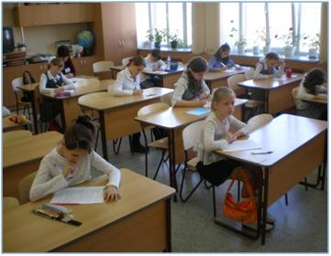

Главная цель проведения олимпиад – привлечь как можно больше ребят к решению непростых задач, показать каждому школьнику, что обдумывание и нахождение правильного варианта ответа может быть делом живым, увлекательным и даже весёлым.

**Таким образом, грамотно организованная и систематически осуществляемая деятельность по развитию одарённости развивает у ребят стремление к интеллектуальному самосовершенствованию и саморазвитию, творческие способности, навыки проектно-исследовательской деятельности.**

# V лично-командные олимпиады по математике и русскому языку

24, 28 марта 2012 года проводились лично- командные олимпиады по русскому языку и математике среди школ города и села. В олимпиадах принимали участие 16 школ города и села (из них 10 городских, 6сельских), что составляет 39% от общего количества школ района. 95 учащихся продемонстрировали свои знания в области русского языка и 120 по математике.

Команды- победители были определены по семи лучшим результатам, награждены грамотами комитета по образованию и переходящим кубком.

Победителями олимпиад в личном зачёте признавались участники, набравшие наибольшее количество баллов. Эта категория участников также награждена грамотами комитета по образованию.

***Результаты личного первенства участников  
районной 5 –ой лично-командной олимпиады по русскому языку   
среди общеобразовательных учреждений***

***Победители и призёры***

|  |  |  |  |  |  |  |
| --- | --- | --- | --- | --- | --- | --- |
|  | Ф.И.учащегося | ОУ | класс | Ф.И.О.учителя | Сумма баллов | Место |
|  | Кяримова Анастасия Хыдыр Кызы | МБОУ «СОШ№3 им. О.А.Морозова» | 4а | Миненкова Татьяна Николаевна | 70 | 1м. |
|  | Масликова Виктория Сергеевна | МБОУ «СОШ№3 им. О.А.Морозова» | 4а | Миненкова Татьяна Николаевна | 66 | 1м. |
|  | Гаврикова Анна Анатольевна | МБОУ «СОШ №9» | 4 а | Щепетинникова Татьяна Ивановна | 65 | 1м. |
|  | Скрябина Дарья Витальевна | МБОУ «СОШ№4» | 4а | Алёшина Ольга Львовна | 65 | 1м. |
|  | Разенков Никита | МБОУ «СОШ №7» | 4 | Алёшина Ольга Ивановна | 63 | 2м. |
|  | Емельянова Анна Алексеевна | МБОУ «СОШ №9» | 4 а | Щепетинникова Татьяна Ивановна | 62 | 2м. |
|  | Кузнецов Максим | МБОУ «СОШ №7» | 4 | Алёшина Ольга Ивановна | 61 | 2м. |
|  | Бунина Анна Романовна | МБОУ «СОШ№4» | 4а | Алёшина Ольга Львовна | 61 | 2м. |
|  | Воинцев Григорий | МБОУ «СОШ№3 им. О.А.Морозова» | 4а | Миненкова Татьяна Владимировна | 61 | 2м. |
|  | Дроздов Семён Владимирович | МБОУ «СОШ №9» | 4 а | Щепетинникова Татьяна Ивановна | 63 | 2м. |
|  | Фатьянов Павел Евгеньевич | МБОУ «СОШ№3 им. О.А.Морозова» | 4б | Ефимова Ирина Александровна | 59 | 3м. |
|  | Саидова Карина Рамзановна | МБОУ «СОШ№5» | 4а | Яшкова Любовь Михайловна | 58 | 3м. |
|  | Панов Даниил Владимирович | МБОУ «СОШ №9» | 4 а | Щепетинникова Татьяна Ивановна | 58 | 3м. |
|  | Щукина Валерия Романовна | МБОУ «СОШ№4» | 4а | Алёшина Ольга Львовна | 58 | 3м. |
|  | Пшеничная Екатерина | МБОУ «СОШ №8» | 4б | Волкова Ольга Анатольевна | 57 | 3м. |
|  | Бардыкина Алина Сергеевна | МБОУ «Гимназия» | 4а | Папонова Галина Николаевна | 57 | 3м. |
|  | Антоненко Ксения | «СОШ №7» | 4 | Алёшина Ольга Ивановна | 56 | 3м. |
|  | Титова Алина | МБОУ «СОШ №7» | 4 | Алёшина Ольга Ивановна | 56 | 3м. |
|  | Амерметов Багадаш | МБОУ «СОШ№3 им. О.А.Морозова» | 4а | Миненкова Татьяна Николаевна | 56 | 3м. |
|  | Шаталов Михаил Михайлович | МБОУ «СОШ№4» | 4г | Колетвинова Любовь Николаевна | 56 | 3м. |
|  | Рогова Антонина Сергеевна | МБОУ «СОШ№4» | 4а | Алёшина Ольга Львовна | 56 | 3м. |
|  | Шураева Ольга Николаевна | МБОУ «СОШ№11» | 4 | Пархоменко Татьяна Викторовна | 56 | 3м. |
|  | Ромадов Сергей Владимирович | МБОУ «СОШ№3 им. О.А.Морозова» | 4в | Татарченкова Татьяна Владимировна | 55 | 3м. |
|  | Бульбич Валерия Германовна | МБОУ «Гимназия» | 4а | Жупаненко Гильнара Вячеславовна | 55 | 3м. |
|  | Меркулова Ксения Михайловна | МБОУ «СОШ№4» | 4а | Алёшина Ольга Львовна | 55 | 3м. |

В олимпиаде приняло участие 95 человек. Победителей и призёров-25 человек. Из них18 девочек,7 мальчиков.

***Рейтинг общеобразовательных учреждений общеобразовательных учреждений  
и командные призовые места V –ой лично-командной олимпиады по русскому языку***  
**(2011 – 2012 уч. г.)**

|  |  |  |  |  |  |  |  |
| --- | --- | --- | --- | --- | --- | --- | --- |
|  | ***ОУ*** | ***Количество баллов по 7 лучшим результатам*** | ***Количество победителей и призёров*** | | | | ***Количество классов-комплектов*** |
| ***1м.*** | ***2м.*** | ***3м.*** | ***Итого*** |
| 1 | МБОУ «СОШ№3 им. О.А.Морозова» | 421 | 2 | 1 | 3 | **6** | 3 |
| 2 | МБОУ «СОШ №9» | 402 | 1 | 2 | 1 | **4** | 1 |
| 3 | МБОУ «СОШ№4» | 405 | 1 | 1 | 4 | **6** | 2 |
| 4 | МБОУ «СОШ №7» | 359 | 1 | 1 |  | **4** | 1 |
| 5 | МБОУ «Гимназия» | 358 | - | 2 | 2 | **2** | 2 |
|  | МБОУ «СОШ№5» | 330 | - | - | 1 | **1** | 1 |
| 6 | МБОУ «СОШ №8» | 319 | - |  | 1 | **1** | 1 |

***Результаты командного первенства районной V–ой лично-командной олимпиады по русскому языку***  
***(2011 – 2012 уч. г.)***

**1 место - МБОУ «СОШ№3 им. О.А.Морозова»**

**2 место - МБОУ «СОШ№4»**

**3место - МБОУ «СОШ №9»**



**1. Вставь нужную букву в начале слова**:

- (с,з) … дание

- (с,з) … жать

- (с,з) … давать

- (с,з) … делать

- (с,з) … десь

- (с,з) … гиб

- (с,з) … дешний

- (с,з) … бить

- (с,з) … говориться

- (с,з) … беречь

1. **Подберите синонимы с не:**

Не бросать – \_\_\_\_\_\_\_\_\_\_\_\_\_\_\_\_\_\_\_\_\_\_\_\_\_\_\_\_\_\_\_\_\_\_\_\_\_\_\_\_

Не бранить –\_\_\_\_\_\_\_\_\_\_\_\_\_\_\_\_\_\_\_\_\_\_\_\_\_\_\_\_\_\_\_\_\_\_\_\_\_\_\_\_

Не сверкать- \_\_\_\_\_\_\_\_\_\_\_\_\_\_\_\_\_\_\_\_\_\_\_\_\_\_\_\_\_\_\_\_\_\_\_\_\_\_\_\_\_

Не хохотать –\_\_\_\_\_\_\_\_\_\_\_\_\_\_\_\_\_\_\_\_\_\_\_\_\_\_\_\_\_\_\_\_\_\_\_\_\_\_\_\_\_

Не охранять –\_\_\_\_\_\_\_\_\_\_\_\_\_\_\_\_\_\_\_\_\_\_\_\_\_\_\_\_\_\_\_\_\_\_\_\_\_\_\_\_\_

Не украшать –\_\_\_\_\_\_\_\_\_\_\_\_\_\_\_\_\_\_\_\_\_\_\_\_\_\_\_\_\_\_\_\_\_\_\_\_\_\_\_\_

1. **Шарады**

Второе в Волгу вливается,  
А целое – птицей называется.   
  
Первое – нота,  
Второе – тоже,  
А целое на боб похоже. \_\_\_\_\_\_\_\_\_\_\_\_\_\_\_\_\_\_\_\_  
  
Начало – голос птицы,  
Конец – на дне пруда,  
А целое в музее  
Найдете без труда. \_\_\_\_\_\_\_\_\_\_\_\_\_\_\_\_\_\_\_\_\_\_\_\_\_\_\_\_  
  
Первое – предлог.  
Второе – летний дом.  
А целое порой,  
Решается с трудом. \_\_\_\_\_\_\_\_\_\_\_\_\_\_\_\_\_\_\_\_\_\_\_\_\_\_\_\_  
**4.Вставь пропущенные буквы**

Чуть  со  \_  це  пригрел\_     откосы и  стал\_   в  л \_су    пот \_ плей,

Б  \_  рёза  з  \_  лёные косы  развесила с  тонк  \_     в \_  твей.

Вся в бел  \_   платье одета, в  с\_рёжках ,  в  л\_ стве кружевной

Ст \_ ит, ярким со \_  цем  согрета, она на  опушк \_    л \_ сной

**5.Поставь слова во множественном числе.**

Трактор\_\_\_\_\_\_\_\_\_\_\_\_\_\_\_\_, директор\_\_\_\_\_\_\_\_\_\_, шофёр\_\_\_\_\_\_\_\_\_\_, фламинго\_\_\_\_\_\_\_\_\_\_\_\_, инженер\_\_\_\_\_\_\_\_\_\_\_, мандарин\_\_\_\_\_\_\_\_\_\_\_\_\_, апельсин\_\_\_\_\_\_\_\_\_\_\_\_\_\_, дно\_\_\_\_\_\_\_\_\_\_.

**6.Подчеркни слова с приставкой «про-».**

Просьба, профессионал, протезирование, проталина, прохладный.

**7. А) Определи, сколько раз звук {ц} встречается в предложении.**

Наша ученица Наташа Куницина собирается в Братск \_\_\_\_\_\_\_\_\_\_\_\_\_\_\_\_

**Б) Определи, какие звуки являются общими в каждой паре слов:**

Детский, цирк\_\_\_\_\_\_\_\_\_\_\_\_\_\_

Мягкий, храм\_\_\_\_\_\_\_\_\_\_\_\_\_\_\_

Конечно, ложки\_\_\_\_\_\_\_\_\_\_\_\_\_\_

***Результаты личного первенства участников V-ой лично-командной олимпиады по математике среди общеобразовательных учреждений***

***Победители и призёры***

|  |  |  |  |  |  |  |
| --- | --- | --- | --- | --- | --- | --- |
|  | Ф.И.учащегося | ОУ | класс | Ф.И.О.учителя | Сумма баллов | Место |
|  | Сергеев Александр Михайлович | «СОШ№3 им. О.А.Морозова» | 4а | Миненкова Татьяна Николаевна | 24 | 1м. |
|  | Масликова Виктория Сергеевна | «СОШ№3 им. О.А.Морозова» | 4а | Миненкова Татьяна Николаевна | 22 | 1м. |
|  | Воинцев Григорий Андреевич | «СОШ№3 им. О.А.Морозова» | 4а | Миненкова Татьяна Николаевна | 19 | 1м |
|  | Антоненко Ксения | «СОШ №7» | 4 | Алёшина Ольга Ивановна | 18 | 2м. |
|  | Болотин Максим Юрьевич | «СОШ№4» | 4г | Колетвинова Л.Н. | 18 | 2м. |
|  | Емельянова Анна Алексеевна | «СОШ №9» | 4 а | Щепетинникова Татьяна Ивановна | 18 | 2м. |
|  | Кяримова Анастасия Хыдыр Кызы | «СОШ№3 им. О.А.Морозова» | 4а | Миненкова Татьяна Николаевна | 18 | 2м. |
|  | Начинкин Егор | «СОШ №7» | 4 | Алёшина Ольга Ивановна | 18 | 2м. |
|  | Пшеничная Екатерина | «СОШ №8» | 4б | Волкова Ольга Анатольевна | 18 | 2м. |
|  | Ромадов Сергей Михайлович | «СОШ№3 им. О.А.Морозова» | 4в | Татарченкова Татьяна Владимировна | 18 | 2м. |
|  | Самойлова Ольга Алексеевна | «СОШ№3 им. О.А.Морозова» | 4а | Миненкова Татьяна Николаевна | 18 | 2м. |
|  | Шуваева Ольга Романовна | «СОШ №9» | 4 а | Щепетинникова Татьяна Ивановна | 18 | 2м. |
|  | Шураева Ольга Николаевна | «СОШ№11» | 4 | Пархоменко Татьяна Викторовна | 18 | 2м. |
|  | Канина Алина Олеговна | *«СОШ №17» ГОУ* ТО «Специальная (коррекционная) начальная школа - детский сад III-IVвидов**»** | 4 | Баева Ольга Васильевна | 16 | 2м. |
|  | Ковалёва Наталья Владимировна | «СОШ№3 им. О.А.Морозова» | 4в | Татарченкова Татьяна Владимировна | 16 | 2м. |
|  | Подколзина Анастасия Александровна | «Гимназия» | 4а | Папонова Г.Н. | 16 | 2м. |
|  | Прохорова Валерия Владимировна | «СОШ№3 им. О.А.Морозова» | 4а | Миненкова Татьяна Николаевна | 16 | 2м. |
|  | Самсонова Дарья Павловна | «СОШ№3 им. О.А.Морозова» | 4б | Ефимова Ирина Александровна | 16 | 2м. |
|  | Чернухина Галина Владимировна | «ООШ №29» | 4 | Григорьева С.В. | 16 | 2м. |
|  | Наталкян Юрий Валерьевич | «Гимназия» | 4а | Папонова Г.Н. | 15 | 3м. |
|  | Спицина Ксения Сергеевна | «Гимназия» | 4а | Папонова Г.Н. | 15 | 3м. |
|  | Панов Даниил Владимирович | «СОШ №9» | 4 а | Щепетинникова Татьяна Ивановна | 14 | 3м. |
|  | Бартенев Даниил Сергеевич | «СОШ№4» | 4г | Колетвинова Л.Н. | 13 | 3м. |
|  | Бородина Виктория Владимировна | «Гимназия» | 4а | Папонова Г.Н. | 13 | 3м. |
|  | Денисов Андрей Евгеньевич | «СОШ №10» | 4 | Хорова Валентина Ивановна | 13 | 3м. |
|  | Зубкова Марина Алексеевна | *«СОШ №17» ГОУ* ТО «Специальная (коррекционная) начальная школа - детский сад III-IVвидов**»** | 4 | Баева Ольга Васильевна | 13 | 3м. |
|  | Кузнецов Максим | «СОШ №7» | 4 | Алёшина Ольга Ивановна | 13 | 3м. |
|  | Мальцев Леонид Вадимович | «СОШ№4» | 4а | Алёшина Ольга Львовна | 13 | 3м. |
|  | Парамонов Артём Павлович | «СОШ№4» | 4а | Алёшина Ольга Львовна | 13 | 3м. |
|  | Скрябина Дарья Витальевна | «СОШ№4» | 4а | Алёшина Ольга Львовна | 13 | 3м. |

В олимпиаде приняло участие 120 человек. Количество победителей и призёров-30 человек. Из них 19девочек, 11 мальчиков.

***Рейтинг общеобразовательных учреждений  
и командные призовые места районной V–ой лично-командной олимпиады по математике***

|  |  |  |  |  |  |  |  |
| --- | --- | --- | --- | --- | --- | --- | --- |
|  | ***ОУ*** | ***Количество баллов по 7 лучшим результатам*** | ***Количество победителей и призёров*** | | | | ***Количество классов-комплектов*** |
| ***1м.*** | ***2м.*** | ***3м.*** | ***Итого*** |
|  | МБОУ «СОШ№3 им. О.А.Морозова» | 135 | 3 | 6 | - | 9 | 3 |
|  | МБОУ «Гимназия» | 94 | - | 1 | 3 | 4 | 2 |
|  | МБОУ «СОШ№4» | 89 | - | 1 | 4 | 5 | 2 |
|  | МБОУ «СОШ №9» | 87 | - | 2 | 1 | 3 | 1 |
|  | МБОУ «СОШ №7» | 64 | - | 2 | 1 | 3 | 1 |
|  | МБОУ «СОШ №8» | 59 | - | 1 | - | 1 | 1 |
|  | МБОУ «СОШ№5» | 18 | - | - | - | - | 1 |
|  | МКОУ «СОШ №6» | 7 |  |  |  | - | 1 |

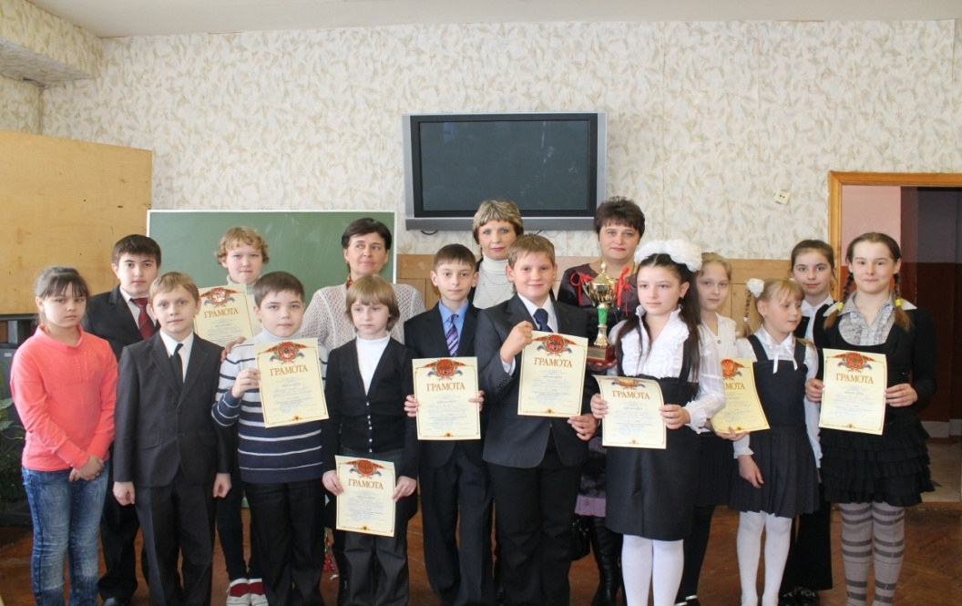

***Результаты командного первенства районной V–ой лично-командной олимпиады по математике***  
***(2011 – 2012 уч. г.)***

**1 место - МБОУ «СОШ№3 им. О.А.Морозова»**

**2 место - МБОУ «Гимназия»**

**3 место - МБОУ «СОШ№4»**

## Роль учителя в работе с одарёнными детьми

**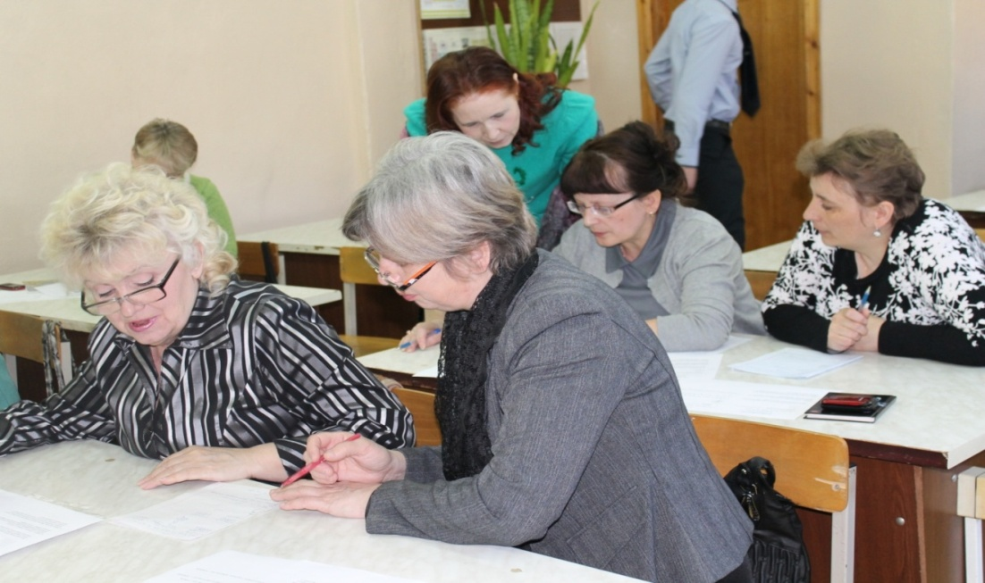**

Талантливые дети - это когда рядом талантливые педагоги - мастера. Создание целостной системы в работе по поддержке одаренных детей невозможно без профессионального мастерства, постоянной наставнической и психологической поддержки педагогов, активно участвующих в судьбах одаренных и талантливых школьников. Поддержка педагогов окрыляет юные таланты.

Каждый учитель имеет своё представление о том, что такое творческая одарённость детей. Это представление у каждого из них складывается на основе понимания творческой одарённости, из опыта общения с детьми, наблюдения за особенностями их развития.

* Развитие творчества способствует решению следующих задач:
* Научить детей мыслить в разных направлениях;
* Научить находить решения в нестандартных ситуациях;
* Развить оригинальность мыслительной деятельности;
* Научить детей анализировать сложившуюся проблемную ситуацию с разных сторон;
* Развить свойства мышления, необходимые для дальнейшей плодотворной жизнедеятельности и адаптации в быстро меняющемся мире.

В каждом из нас “есть внутренний потенциал к глубокому и конструктивному творчеству”, и это особенно важно учитывать в работе с детьми. Учителя начальных классов, проводя занятия с учащимися на уроках математики, работая с различным тематическим материалом, используют такие формы подачи материала и работы с ним, которые стимулируют развитие основных качеств (беглость, гибкость, оригинальность мысли, разработанность идей).

При проведении занятий учитывают следующие принципы:

* Открытость заданий, который означает, что большинство упражнений предлагают не один, а несколько вариантов решений;
* Обогащение познавательного пространства самыми разнообразными предметами и стимулами;
* Предоставление детям возможности активно задавать проблемные вопросы;
* Помощь детям в выражении их идей;
* Уважительное отношение к идеям участников обсуждения;
* Создание безопасной психологической атмосферы;
* Избегание неодобрительной оценки творческих идей ребёнка, проявление сочувствия к неудачам;
* Использование личного примера, ведущего творческого подхода к решению проблем;
* Возможность самостоятельного поиска решений.
* В процессе занятий у учащихся развиваются следующие умения:
* Умение анализировать проблемные ситуации;
* Умение выдвигать альтернативные гипотезы решения проблемных ситуаций;
* Умение разрешать противоречия;
* Умение создавать творческие задания.

Главная задача в развитии творческих способностей учащихся – это развитие мыслительной деятельности. При этом учителя ориентируются не на уже достигнутый учеником уровень развития, а немного забегать вперёд, предъявляя к его мышлению требования, несколько превышающие его возможности, то есть не на уровень актуального, а на зону ближайшего развития. На уроках развивают активное, самостоятельное и – как высший уровень – творческое мышление.

Творчество – это, прежде всего умение отказаться от стереотипов мышления, только в этом случае можно создать что-то новое.

Учителя нашего района Миненкова Татьяна Николаевна МОУ «СОШ№3 им. О.А.Морозова» ; Щепетинникова Татьяна Ивановна МОУ «СОШ №9»; Алёшина Ольга Ивановна МОУ «СОШ №7»; Алёшина Ольга Львовна «СОШ№4»; Папонова Г.Н. МОУ «Гимназия» имеют наибольшее количество победителей и призёров в проведении олимпиад.

**Интеллектуальный марафон среди учащихся 4 классов**

**(26 ноября 2011г.)**

**Для развития познавательной активности младших школьников РМО учителей начальных классов использует различные развивающие и творческие проекты.** Примером может служить ряд замечательных конкурсов для определения уровня сформированности ключевых компетентностей: интеллектуальный марафон который проходит в нашем районе в течение 12лет.

Целью этого марафона является раскрытие интеллектуально-творческого потенциала младших школьников посредством игровой практики, формирование у младших школьников первичных коммуникативных умений и навыков игрового взаимодействия; поддержание устойчивого интереса к образовательным предметам, выявление юных талантов. Участие в этом марафоне позволяет участникам значительно расширить свой кругозор, применить собственные знания, эрудицию и логическое мышление в нестандартной ситуации, вырабатывать умение работать в команде в условиях ограниченного времени. А методическое мастерство учителей повышается за счет участия в работе по созданию банка материалов для младших школьников, информационно-методического обеспечения марафона, увеличения числа педагогов, работающих в области интеллектуального развития младших школьников.

Участники интеллектуального – учащиеся 4-х классов. От одного класса представлен один участник. Итого31 участник.

I этап – школьный;

II этап – районный;

Тематика и марафона определяется членами оргкомитета и предполагает выявление общей эрудиции участников в пределах школьных программ по русскому языку, литературе, окружающему миру и математике.

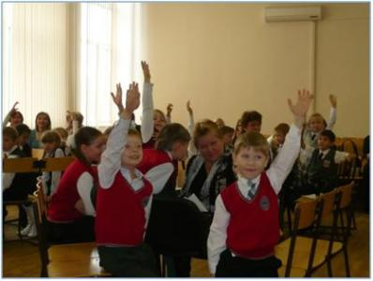

***Результаты личного первенства***

***и призовые места участников интеллектуального марафона среди учащихся 4-х классов***

|  |  |  |  |  |  |  |  |  |  |
| --- | --- | --- | --- | --- | --- | --- | --- | --- | --- |
|  | Ф.И.О. уч-ся (полностью) | Школа | Количество баллов по предметам | | | | Общий балл | Место | Ф.И.О. учителя |
| Математика | Русский язык | Окружающий мир | Литературное чтение |
|  | Разенков Никита | **МБОУ «СОШ№7»** | 20 | 17 | 13 | 10 | **60** | **1** | Алёшина О.И. |
|  | Сергеев Александр Михайлович | **МБОУ «СОШ№3»**  4-а | 20 | 14 | 12 | 11 | **57** | **1** | Миненкова Т.Н. |
|  | Кузнецов Максим | **МБОУ «СОШ№7»** | 15 | 17 | 13 | 10 | **55** | **2** | Алёшина О.И. |
|  | Воинцев Григорий Андреевич | **МБОУ «СОШ№3»**  4-а | 15 | 16 | 13 | 11 | **55** | **2** | Миненкова Т.Н. |
|  | Кяримова Анастасия | **МБОУ «СОШ№3»**  4-а | 13 | 17 | 12 | 13 | **55** | 2 | Миненкова Т.Н. |
|  | Емельянова Анна Алексеевна | **МБОУ «СОШ№9»**  **4-а** | 13 | 16 | 11 | 14 | 54 | **2** | Щепетинникова Т.И. |
|  | Самсонова Дарья Павловна | **МБОУ «СОШ№3»**  4-б | 15 | 16 | 12 | 10 | **53** | **3** | Ефимова И.А. |
|  | Бунина Анна Романовна | **МБОУ «СОШ№4»**  4-в | 13 | 16 | 13 | 11 | 53 | **3** | Самойленко М.Е. |
|  | Пшеничная Екатерина Романовна | **МБОУ «СОШ№8 »**  **4б** | 12 | 14 | 13 | 11 | 50 | **3** | Волкова О.А. |
|  | Марков Павел Борисович | **МБОУ «СОШ№4»**  4-в | 17 | 11 | 10 | 11 | 49 | **3** | Самойленко М.Е. |
|  | Подколзина Анастасия Александровна | **МБОУ «Гимназия»**  **4-а** | 13 | 14 | 8 | 12 | 47 | **3** | Папонова Г.Н. |
|  | Дроздов Семён Владимирович | **МБОУ «СОШ№9»**  **4-а** | 8 | 17 | 13 | 12 | 50 | **3** | Щепетинникова Т.И. |

***Рейтинг общеобразовательных учреждений  
и призовые места интеллектуального марафона среди учащихся 4-х классов***

|  |  |  |  |  |  |  |
| --- | --- | --- | --- | --- | --- | --- |
|  |  | **1место** | **2 место** | **3 место** | **Итого** |  |
| **1** | **МБОУ «СОШ№3»** | **1** | **2** | **-** | 4 | Миненкова Т.Н., |
| **-** | **-** | **1** | Ефимова И.А. |
| **2** | **МБОУ «СОШ№7»** | **1** | **1** | **-** | **2** | Алёшина О.И. |
| **3** | **МБОУ «СОШ№4»** | **-** | **-** | **2** | **2** | Самойленко М.Е. |
| **4** | **МБОУ «СОШ№9»** | **-** | **1** | **1** | 2 | Щепетинникова Т.И. |
| **5** | **МБОУ «СОШ№8** | **-** | **-** | **1** | **1** | Волкова О.А. |
| **6** | **МБОУ «Гимназия»** | **-** | **-** | **1** | **1** | Папонова Г.Н. |

**Материалы интеллектуального марафона**



**Математика**

**1.Шнур длиной 24 м разрезали на равные части, сделав 3 разреза. Какова длина каждой части?**

\_\_\_\_\_\_\_\_\_\_\_\_\_\_\_\_\_\_\_\_\_\_\_\_\_\_\_\_\_\_\_\_\_\_\_\_\_\_\_\_\_\_\_\_\_\_\_\_\_\_\_\_\_\_\_\_\_\_\_\_\_\_\_\_\_\_\_\_\_\_\_\_\_\_\_\_\_\_\_\_\_\_\_\_\_\_\_\_\_\_\_\_\_\_\_\_\_\_\_\_\_\_\_\_\_\_\_\_\_\_\_\_\_\_\_\_\_\_\_\_\_\_\_\_\_\_\_\_\_\_\_\_\_\_\_\_\_\_\_\_\_\_\_\_\_\_\_\_\_\_\_\_\_\_\_\_\_\_\_\_\_\_\_\_\_\_\_\_\_\_\_\_\_\_\_\_\_\_\_\_\_\_\_\_\_\_\_\_\_\_\_\_\_\_\_\_\_\_\_\_\_\_\_\_\_\_\_\_\_\_\_\_\_\_\_\_\_\_\_\_\_\_\_\_\_\_\_\_\_\_\_\_\_\_\_\_\_\_\_\_\_\_\_\_\_\_\_\_\_\_\_\_\_\_\_\_

1. **У каждого марсианина по 3 руки. Десять марсиан построились в шеренгу, и каждый взял соседа за руку. Сколько рук осталось свободными?**

**\_\_\_\_\_\_\_\_\_\_\_\_\_\_\_\_\_\_\_\_\_\_\_\_\_\_\_\_\_\_\_\_\_\_\_\_\_\_\_\_\_\_\_\_\_\_\_\_\_\_\_\_\_\_\_\_\_\_\_\_\_\_\_\_\_\_\_\_\_\_\_\_\_\_\_\_\_\_\_\_\_\_\_\_\_\_\_\_\_\_\_\_\_\_\_\_\_\_\_\_\_\_\_\_\_\_\_\_\_\_\_\_\_\_\_\_\_\_\_\_\_\_\_\_\_\_\_\_\_\_\_\_\_\_\_\_\_\_\_\_\_\_\_\_\_\_\_\_\_\_\_\_\_\_\_\_\_\_\_\_\_\_\_\_\_\_\_\_\_\_\_\_\_\_\_\_\_\_\_\_\_\_\_\_\_\_\_\_\_\_\_\_\_\_\_\_\_\_\_\_\_\_\_\_\_\_\_\_\_\_\_\_\_\_\_\_\_\_\_\_\_\_\_\_\_\_\_\_\_\_\_\_\_\_\_\_\_\_\_\_\_\_\_\_\_\_\_\_\_\_\_\_\_\_\_\_\_\_\_\_\_\_\_\_\_\_\_\_\_\_\_\_\_\_\_\_**

**3.Старик Хоттабыч и Волька пошли в цирк. Там продавали мороженое. Старик Хоттабыч купил мороженое себе и Вольке – всего 21 порцию. Сколько порций досталось каждому, если известно, что Волька съел в 2 раза меньше, чем Старик Хоттабыч.**

**\_\_\_\_\_\_\_\_\_\_\_\_\_\_\_\_\_\_\_\_\_\_\_\_\_\_\_\_\_\_\_\_\_\_\_\_\_\_\_\_\_\_\_\_\_\_\_\_\_\_\_\_\_\_\_\_\_\_\_\_\_\_\_\_\_\_\_\_\_\_\_\_\_\_\_\_\_\_\_\_\_\_\_\_\_\_\_\_\_\_\_\_\_\_\_\_\_\_\_\_\_\_\_\_\_\_\_\_\_\_\_\_\_\_\_\_\_\_\_\_\_\_\_\_\_\_\_\_\_\_\_\_\_\_\_\_\_\_\_\_\_\_\_\_\_\_\_\_\_\_\_\_\_\_\_\_\_\_\_\_\_\_\_\_\_\_\_\_\_\_\_\_\_\_\_\_\_\_\_\_\_\_\_\_\_\_\_\_\_\_\_\_\_\_\_\_\_\_\_\_\_\_\_\_\_\_\_\_\_\_\_\_\_\_\_\_\_\_\_\_\_\_\_\_\_\_\_\_\_\_\_\_\_\_\_\_\_\_\_\_\_\_\_\_\_\_\_\_\_\_\_\_\_\_\_\_\_\_\_\_\_\_\_\_\_\_\_\_\_\_\_\_\_\_\_\_**

1. **Стакан и тарелка стоят 250 рублей. 4 стакана и 3 тарелки стоят 887 рублей. Найди цену тарелки и стакана в отдельности.**

\_\_\_\_\_\_\_\_\_\_\_\_\_\_\_\_\_\_\_\_\_\_\_\_\_\_\_\_\_\_\_\_\_\_\_\_\_\_\_\_\_\_\_\_\_\_\_\_\_\_\_\_\_\_\_\_\_\_\_\_\_\_\_\_\_\_\_\_\_\_\_\_\_\_\_\_\_\_\_\_\_\_\_\_\_\_\_\_\_\_\_\_\_\_\_\_\_\_\_\_\_\_\_\_\_\_\_\_\_\_\_\_\_\_\_\_\_\_\_\_\_\_\_\_\_\_\_\_\_\_\_\_\_\_\_\_\_\_\_\_\_\_\_\_\_\_\_\_\_\_\_\_\_\_\_\_\_\_\_\_\_\_\_\_\_\_\_\_\_\_\_\_\_\_\_\_\_\_\_\_\_\_\_\_\_\_\_\_\_\_\_\_\_\_\_\_\_\_\_\_\_\_\_\_\_\_\_\_\_\_\_\_\_\_\_\_\_\_\_\_\_\_\_\_\_\_\_\_\_\_\_\_\_\_\_\_\_\_\_\_\_\_\_\_\_\_\_\_\_\_\_\_\_\_\_\_\_\_\_\_\_\_\_\_\_\_\_\_\_\_\_\_\_\_\_\_\_\_\_\_\_\_\_\_\_\_\_\_\_\_\_\_\_\_\_\_\_\_\_\_\_\_\_\_\_\_\_\_\_\_\_\_\_\_\_\_\_\_\_\_\_\_\_\_\_\_\_\_\_\_\_\_\_\_\_\_\_\_\_\_\_\_\_\_\_\_\_\_\_\_\_\_\_\_\_\_\_\_\_\_\_\_\_\_\_\_\_\_\_\_\_\_\_\_\_\_\_\_\_\_\_\_\_\_\_\_\_\_\_\_\_\_\_\_\_\_

**Русский язык**

**1.Выпиши слова, в которых есть звук [й]**

И вскользь мне бросила змея:

«У каждого судьба своя!»

Но я-то знал, что так нельзя –

Жить, извиваясь и скользя ...

\_\_\_\_\_\_\_\_\_\_\_\_\_\_\_\_\_\_\_\_\_\_\_\_\_\_\_\_\_\_\_\_\_\_\_\_\_\_\_\_\_\_\_\_\_\_\_\_\_\_\_\_\_\_\_\_\_\_\_\_\_\_\_\_\_\_\_\_\_\_\_\_\_\_\_\_\_\_\_\_\_\_\_\_\_\_\_\_\_\_\_\_\_\_\_\_\_\_\_\_\_\_\_\_\_\_\_\_\_\_\_\_\_\_\_\_\_\_\_\_\_\_\_\_\_\_\_\_\_\_\_\_\_\_\_\_\_\_

**2. Запиши слово,** в котором корень будет такой, как в слове ***работница***, приставка – как в слове ***захотел***, суффикс – как в слове ***молоток***.  
\_\_\_\_\_\_\_\_\_\_\_\_\_\_\_\_\_\_\_\_\_\_\_\_\_\_\_\_\_\_\_\_\_\_\_\_\_\_\_\_\_\_\_\_\_\_\_\_\_\_\_\_\_\_\_\_\_\_\_\_\_

**3. Найди неправильно написанные слова и исправь.**

Збросить, сдоровый, сгореть, здесь, здравствуй, сварить, ззади, зжимать, збор, сжать

1. **К данным словам подбери противоположные по смыслу:**

*Дешёвый\_\_\_\_\_\_\_\_\_\_\_\_\_\_\_\_\_\_\_\_\_\_\_\_\_\_\_\_\_\_\_\_\_\_\_\_\_\_\_\_*

*Сытый\_\_\_\_\_\_\_\_\_\_\_\_\_\_\_\_\_\_\_\_\_\_\_\_\_\_\_\_\_\_\_\_\_\_\_\_\_\_\_\_\_*

*Старый\_\_\_\_\_\_\_\_\_\_\_\_\_\_\_\_\_\_\_\_\_\_\_\_\_\_\_\_\_\_\_\_\_\_\_\_\_\_\_\_\_*

*Горячий\_\_\_\_\_\_\_\_\_\_\_\_\_\_\_\_\_\_\_\_\_\_\_\_\_\_\_\_\_\_\_\_\_\_\_\_\_\_\_\_\_*

*Удлинить \_\_\_\_\_\_\_\_\_\_\_\_\_\_\_\_\_\_\_\_\_\_\_\_\_\_\_\_\_\_\_\_\_\_\_\_\_\_\_*

*Молчать* \_\_\_\_\_\_\_\_\_\_\_\_\_\_\_\_\_\_\_\_\_\_\_\_\_\_\_\_\_\_\_\_\_\_\_\_\_\_\_

**Окружающий мир**

**1. В каждом ряду зачеркни «лишнее».**

А) Днепр, Волга, Байкал, Енисей.

Б) Юг, запад, право, север.

В) Антарктида, Франция, Африка, Европа.

Г) Рига, Индия, Россия, Германия.

**2. Что такое почва?** *Подчеркни правильный ответ.*

А) верхний слой земли

Б) черное или серое вещество

В) верхний плодородный слой земли

**3.Напиши название ягоды.**

Это огромная ягода родом из Азии. Ее родственники - дыня, тыква , огурец. В некоторых районах пустыни Калахари она является практически единственным источником влаги.

\_\_\_\_\_\_\_\_\_\_\_\_\_\_\_\_\_\_\_\_\_\_\_\_\_\_\_\_\_\_\_\_\_\_\_\_\_\_\_\_\_\_\_\_\_\_\_\_\_\_\_\_\_\_\_\_\_\_\_\_\_\_

**4.. Соедини стрелками.**

|  |  |
| --- | --- |
| **А)** Добыча гранита | Сохранение запасов руды |
| Добыча нефти | Облицовка набережных рек, использование при строительстве |
| Сбор металлолома | Получение бензина |

|  |  |
| --- | --- |
| **Б)** Добыча каменного угля | Изготовление кирпичей, черепицы, цветочных горшков  и природного газа |
| Добыча глины | Загрязнение окружающей среды |
| Разлив нефти | Появление различных видов топлива |

**Литературное чтение**

1. **Соотнеси качества характера с персонажами сказок Г.Х.Андерсена.**

|  |  |
| --- | --- |
| глупость, спесь, высокомерие,  чванливость | крот («Дюймовочка») |
| жадность, ограниченность интересов,  чванливость | король («Новое платье короля») |
| красота, доброта, талант  бескорыстие | соловей («Соловей») |

**2. Кто написал строки о наступлении весны?** *Подчеркни правильный ответ.*

**"Зима ещё хлопочет   
И на весну ворчит.   
Та ей в глаза хохочет   
И пуще лишь шумит…”**

**а)** А. А. Фет   
**б)** Ф. И. Тютчев   
**в)** И. С. Никитин   
**г)** И. А. Бунин

**2.Устойчивые словосочетания заблудились. Соедини их стрелками в нужное предложение**

|  |  |
| --- | --- |
| *Дождь лил* | *как снег на голову* |
| *Скоро дело наладилось и пошло* | *как сивый мерин.* |
| *Я знал городские переулки* | *как рыба в воде.* |
| *Гости свалились* | *как из ведра* |
| *Он всегда врёт* | *как по маслу.* |
| *У себя во дворе Мишка был* | *как свои пять пальцев.* |

**4.Что относится к фольклору?** *Подчеркни правильные ответы***.**

А) Авторская сказка.

Б) Былина.

В) Народная сказка.

Г) Загадка

### Конкурс чтецов стихотворений «Вместе весело шагать»

**2011-2012 уч.год.**

В нашем районе ежегодно проводится конкурс чтецов на темы близкие младшим школьникам (военные, патриотические, экологические и др.). На конкурс чтецов предлагаются к исполнению тексты детских произведений. Ребята с удовольствием знакомятся с творчеством поэтов, их произведениями. На районный конкурс школы представляют лучших чтецов стихотворений (из расчёта 1 чтец от 30 учащихся).

1 тур - школьный.

2 тур - районный.

Традиционно такие встречи проходят в атмосфере сотрудничества и открытости. Именно здесь ярко проявляются таланты: дети могут раскрыть свою артистичность, поэтический дар, развить художественный вкус.

***Результаты личного первенства участников******районного*** ***конкурса чтецов среди учащихся 3-х классов***

|  |  |  |  |  |  |
| --- | --- | --- | --- | --- | --- |
| ***№п/п*** | ***Ф.И.О.***  ***учащегося*** | ***Школа, класс*** | ***Общий балл*** | ***Место*** | ***Ф.И.О. учителя*** |
|  | Марков Никита Олегович | 3  3-б | **134** | **1** | Карпова Н.Н. |
|  | Патлань Тимур Владимирович | 3  3-б | **130** | **1** | Карпова Н.Н. |
|  | Юрикова Анна Александровна | 9 | **129** | **1** | Минаева М.И. |
|  | Алёшина Карина | 10 | **128** | **2** | Васенкова Р.А. |
|  | Жеребцова Анна Сергеевна | «Гимназия» | **127** | **2** | Рязанова Е.В. |
|  | Лазарева Екатерина | 4  3-в | **126** | **2** | Илюхина Г.А. |
|  | Сопин Александр Александрович | 5  3-а | **124** | **2** | Самсонова Л.В. |
|  | Сизоненко Антон Александрович | 15 | **124** | **2** | Арапова Т.А. |
|  | Самойлова Кристина Владимировна | «Гимназия» | **122** | **3** | Ершова О.Н. |
|  | Трифонов Иван | 5  3-б | **121** | **3** | Рубцова Е.А. |
|  | Агафонова Анастасия | 7  3-б | **121** | **3** | Артамонова А.М. |
|  | Фильшин Николай Николаевич | 11  3-б | **117** | **3** | Тулина Л.П. |
|  | Чернов Кирилл | 7  3-б | **117** | **3** | Артамонова А.М. |
|  | Фокина Диана | 14 | **116** | **3** | Тихонова Н.М. |
|  | Калинников Виктор | 4  3-б | **114** | **3** | Рафикова Е.В. |

**Конкурс детских творческих работ « Россия, мы твои росинки» среди учащихся начальных классов.**

* 1. В соответствии с планом работы ИМЦ и РМО учителей начальных классов, в целях развития у учащихся познавательного интереса и создания условий по выявлению одарённых детей; формирования важности понимания общечеловеческих ценностей; приобщение учащихся к литературному и художественному творчеству; создание условий для развития художественно-речевой деятельности младших школьников; популяризация идей патриотизма, в период с 24.11.11г. по 23.01.2012 г. был провёдён районный конкурс детских творческих работ « Россия, мы твои росинки» среди учащихся начальных классов. Всего в конкурсе участвовало 93 человека в номинациях: **живопись и графика *(*** *Рисунки, выполненные в любой технике (карандаш, фломастер, гуашь, акварель, пастель, гравюра, коллаж).**Аппликация, бумажная пластика)*, **фотоработы *(****Фоторабота.**Фотоколлаж)*, **лучшее сочинение***(Сочинения различных жанров, эссе. Стихотворения)*

Победители и призёры награждены грамотами комитета по образованию.

**1.В номинации «Лучшее сочинение»**

* 1. ***Сочинения различных жанров, эссе***

|  |  |  |  |
| --- | --- | --- | --- |
| 1. **место:** |  |  |  |
| Бильчук Евгений | МБОУ «СОШ№3» | 4 класс | Миненкова Т.Н.. |
| 1. **место:** |  |  |  |
| Кяримова Анастасия | МБОУ «СОШ№3» | 4-а класс | Миненкова Т.Н. |
| Филатова Дарья | МКОУ «СОШ№6» | 4 класс | Кишканова Н.Н. |
| **3.место:** |  |  |  |
| Слемзин Иван | МБОУ «СОШ№4» | 4-г класс | Колетвинова Л.Н. |
| Никишина Софья | МБОУ «СОШ№8» | 3-а класс | Доронина Р.А. |

* 1. ***Стихотворения***

|  |  |  |
| --- | --- | --- |
| **1.место:** |  |  |
| Махрина Полина | МБОУ «СОШ№5» | Алтухова С.В. |
| 1. **место** |  |  |
| Карташов Николай | МКОУ «СОШ№32» | Карташова О.Н. |
| Гачков Иван | МКОУ «СОШ №1» | Сержантова Н.В. |
| 1. **место:** |  |  |
| Визовитин Борис | МБОУ «СОШ№3» | Баркова Н.Н. |
| Болотов Иван | МБОУ  «СОШ№8» | Маркова А.Н |

**2. В номинации « Живопись и графика»**

***2.1. Рисунки, выполненные в любой технике (карандаш, фломастер., гуашь, акварель, пастель, гравюра, коллаж)***

|  |  |  |
| --- | --- | --- |
| **1. место:** |  |  |
| Воинцев Григорий4-а | МБОУ «СОШ№3» | Миненкова Т.Н. |
| Шаховцев Григорий | МБОУ «СОШ№3» | Богачёва Н.Г |
| Боброва Анастасия | МБОУ «СОШ № 4» | Двоеконко О.А |
| Шураева Ольга | МБОУ «СОШ №11» | Пархоменко Т.В. |
| Щербаковой Софьи | МБОУ «СОШ №8» | Доронина Р.А. |
| **2.место** |  |  |
| Митин Александр | «СОШ № 1» | Зинченко Н.И. |
| Маслихова Виктория | МБОУ «СОШ№3» | Миненкова Т.Н |
| Жиганова Софья | «МБОУ СОШ№5» | Ерникова Н.В. |
| Слемзина Ивана, | «МБОУ СОШ № 4» | Колетвинова Л.Н. |
| Емельянова Александра | «СОШ № 4» | Рафикова Е.В. |
| **3.место:** |  |  |
| Кишканова Полина | «Козьминская НШ/ДС» | Никишина М.Л. |
| Ходжерах Жасмин | «СОШ№8» | Рагузина Е.В. |

* 1. ***Аппликация, бумажная пластика***

|  |  |  |
| --- | --- | --- |
| **1.место:** |  |  |
| Алёшиной Кристины, | МБОУ «СОШ№10» | Васенкова Р.А. |
| **2.место:** |  |  |
| Семенюк Денис | МБОУ «СОШ №3» | Фатьянова С.А. |
| **3.место** |  |  |
| Самойлова Кристина | МБОУ «Гимназия» | Ершова О.Н. |

**3. В номинации «Фотоработы»**

***3.1. Фоторабота***

|  |  |  |
| --- | --- | --- |
| 1. **место:** |  |  |
| Соколов Алексей | МБОУ «СОШ № 4» | Рафикова Е.В. |
| Сумин Никита | «СОШ № 21», | Порошков И.В. |
| Бартенев Максим | МБОУ «СОШ №9» | Щепетинникова Т.И. |
| **2.место:** |  |  |
| Соломенцева Анна | «НШ/ДС №20» | Кудрявцева Е.В. |
| Кулакова Софья 3-б класс | МБОУ «СОШ№4» | Рафикова Е.В. |
| **3.место:** |  |  |
| Мясоедова Есения | «Октябрьская ООШ № 30» | Панарина В.В. |

* 1. ***Фотоколлаж***

|  |  |  |
| --- | --- | --- |
| 1. **место:** |  |  |
| Михайлова Ксения | МБОУ «СОШ № 4» | Двоеконко О.А. |
| Харисова Дарья | МБОУ «СОШ № 3» | Миненкова Т.Н |
| Бондаренко Вероника | МБОУ «СОШ № 3» | Миненкова Т.Н. |
| **2.место:** |  |  |
| Кулаков Павел | МБОУ «СОШ №10» | Васенкова Р.А. |

***Рейтинг общеобразовательных учреждений общеобразовательных учреждений в конкурсе «Россия, мы твои росинки»***

|  |  |  |  |  |
| --- | --- | --- | --- | --- |
| **ОУ** | **1место** | **2место** | **3место** | **Итого** |
| МКОУ «СОШ№1» | **-** | **2** |  | **2** |
| МБОУ «Гимназия» | **-** | **-** |  | **1** |
| МБОУ «СОШ № 3» | **7** | **1** | **1** | **9** |
| МБОУ «СОШ № 4» | **3** | **3** | **3** | **9** |
| «МБОУ СОШ№5» | **1** | **2** | **-** | **3** |
| «МКОУ СОШ№6» | **-** | **1** | **-** | **1** |
| «МБОУ СОШ№8» | **1** | **-** | **3** | **4** |
| «МБОУ СОШ№9» | **1** |  |  | **1** |
| МКОУ СОШ№10» | **1** | **2** | **-** | **3** |
| МБОУ «Лобановская СОШ№11» | **1** | **-** | **1** | **2** |
| «МКОУ СОШ№21» | **1** | **-** | **-** | **1** |
| «МКОУ НШ/ДС №20» | **-** | **1** | **-** | **1** |
| «Октябрьская ООШ № 30» | **-** | **-** | **1** | **1** |
| «Козьминская НШ/ДС» | **-** | **-** | **1** |  |

|  |  |
| --- | --- |
| **[http://im3-tub-ru.yandex.net/i?id=518426658-15-72&n=16](http://images.yandex.ru/yandsearch?text=%D0%A4%D0%93%D0%9E%D0%A1&img_url=362.su/images/standart.png&pos=0&rpt=simage&noreask=1&lr=15)** | **[Картинка 25 из 1999](http://s6.lubertsy.mosreg.fcior.edu.ru/Photo/Novye_FGOS_UUD.jpg)** |

**Информационно-методическим центром комитета по образованию, РМО учителей начальных классов совместно с РМО учителей музыки 28 апреля на базе МЦ «Октябрьский» проводился фестиваль детского творчества «Молодые голоса Красивомечья», направление фестиваля «Любимые песни детства». В нем приняли участие учащиеся МБОУ «Гимназия», СОШ №3, 4, 5, 7, 8, 9, Лобановская СОШ №11, НШДС №19 М. Монтессори, МКОУ СОШ №6, СОШ №10, Павлохуторская СОШ №12, Пожилинская СОШ №13, Чернятинская СОШ №15, Медведская СОШ №17, Большевистская ООШ №19, Большеплотавская СОШ №22», Степнохуторская СОШ №32, Мирновская СОШ №34, МБОУДОД ДДЮТ. В конкурсной программе фестиваля было три номинации: *«Вокальное пение», «Хоровое пение», «Танец».***

**Фестиваль ещё раз подтвердил народную мудрость о том, что не бывает бесталанных детей! Яркие, запоминающиеся номера! Интересные постановки! Прекрасные костюмы! Все участники фестиваля показали качественную подготовку и высокий исполнительский уровень. Номера оценивало строгое, но очень справедливое жюри..   
  
     Песни, которые исполнили ученики, были прекрасно подготовлены. Жюри особенно отметило исполнение дружного хора «Пчёлка», МКОУ «СОШ №:6», вокальную группу «Русские узоры». Среди вокалистов лучшими были Жукова Анастасия, МБОУ ДОД «ДДЮТ», Гладышева Ангелина, МБОУ «СОШ№4», дуэт Казачёнок Даниила и Сальковой Юлии, МБОУ СОШ №3» Было много и других запоминающихся песен.  
  
Самая массовая номинация в фестивале - танцы. Яркие костюмы, интересные постановки, качественная хореография никого не оставили равнодушными. Танцевальная группа МКОУ «Большеплотавская СОШ №22» показала сюжетный танец, а атрибут большой столовой ложки не оставил никого равнодушным. Внеконкурсный танец «Марусечка» был очень тепло встречен дружными аплодисментами.  
     Надеемся, что номера, представленные на суд зрителей, понравились.**

Фестиваль детского творчества

«Молодые голоса Красивомечья»

Направление Фестиваля: «Любимые песни детства»

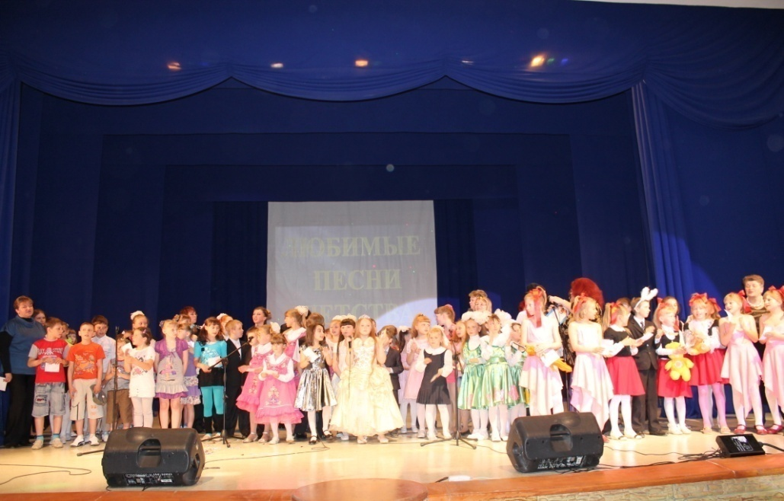

# Мы часто слово «детство» говорим, Не сознавая магию значенья… А в ней волшебный домик из печенья, Фантазий необычных яркий мир! Страна забавных маленьких людей, Мечтающих о куколке в карете, О гномике в малиновом берете, О доблести законных королей! В ней каждый и слуга, и господин, Честны, умны, добры без всякой меры… А над Судьбою кружево из флера, Что будет Завтра – знает Бог один!

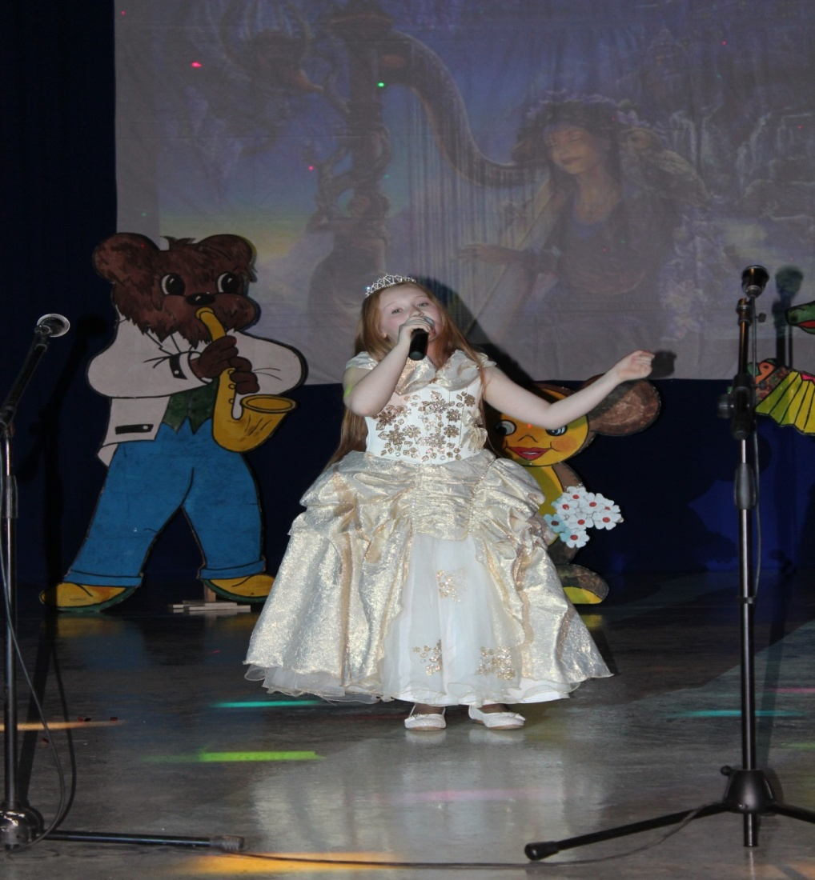

|  |  |
| --- | --- |
| «Берег детства»  У каждого есть в жизни “Берег детства»  Где [море](http://romantic-poems.ru/stixi-pro-more.html) сказок и волшебных [снов](http://romantic-poems.ru/stixi-pro-son.html). На эту красоту не наглядеться… Так хочется вернуться вновь и вновь…  Туда, где легкокрылые мечтанья Летят искать в тумане острова, Где рыбок чуть заметное мельканье, Где спряталась подводная трава…  Где в брызгах солнца радужных купаясь, Плывет, уходит в голубую даль Такой знакомый белый-белый парус… И расставаться с ним… немного… жаль… | \\Master\разное\песни детства\IMG_2793.JPG |
| \\Master\разное\песни детства\IMG_2819.JPG | \\Master\разное\песни детства\IMG_2842.JPG |
| \\Master\разное\песни детства\IMG_2846.JPG | \\Master\разное\песни детства\IMG_2766.JPG |

***Итоги районного фестиваля детского творчества***

***«Молодые голоса Красивомечья»***

|  |  |
| --- | --- |
| 1 место: | *в номинации «Вокальное пение»*  Жукова Анастасия – МБОУДОД «ДДЮТ»  Гладышева Ангелина – МБОУ «СОШ №4»  Шебанова Надежда – МБОУ «СОШ №8»  Дуэт Казачонок Даниил, Салькова Юлия– МБОУ «СОШ №3 имени О.А. Морозова»  *в номинации «Хоровое пение»*  Вокальная группа «Пчелка» - МКОУ «СОШ №6»  Вокальная группа «Русские узоры» - МБОУ «СОШ №9»  *в номинации «Танец»*  Танцевальная группа учащихся МКОУ «Большеплотавская СОШ №22» |
| 2 место: | *в номинации «Вокальное пение»*  Лаврищева Анастасия – МБОУ «Гимназия»  Григорян Лилит – МБОУ «СОШ №5»  Рогачева Юлия – МКОУ «Большевистская ООШ №19»  Арабаджи Елизавета – МКОУ «Чернятинская СОШ №15»  Дуэт Солдатенкова Анастасия, Поддорогина Анастасия – МКОУ «Мирновская СОШ №34»  *в номинации «Хоровое пение»*  Вокальная группа «Радуга» - МБОУ «Лобановская СОШ №11»  *в номинации «Танец»*  Танцевальная группа «Звездопад» - МКОУ «Степнохуторская СОШ №32» |
| 3 место: | *в номинации «Вокальное пение»*  Кирюхина Анастасия – МБОУ «НШДС №19 М. Монтессори»  Дуэт Щербакова Камила, Панина Ирина – МКОУ «Пожилинская СОШ №13» |

Грамотами комитета по образованию были награждены ведущие фестивальной программы «Молодые голоса Красивомечья»:

- Быкова Полина – МБОУ «СОШ №4»

- Щукина Валерия – МБОУ «СОШ №4»

Особая благодарность педагогам, подготовивших учеников к участию в фестивале:

Беликовой С.В. – учителя музыки МБОУ «Гимназия»

Матушкиной А.М. – учителя музыки МБОУ «СОШ №3 им. О.А. Морозова»

Войновой Н.О. – учителя музыки МБОУ «СОШ №4»

Задонской Н.А. – учителя музыки МБОУ «СОШ №5», МБОУ «СОШ №8»

Филатовой М.Ю. – учителя музыки МКОУ «СОШ №6»

Каратеевой Н.Л. – заместителя директора по УВР МБОУ «СОШ №8»

Поярковой Н.Г. – педагога дополнительного образования МБОУ «СОШ №9»

Грудинкиной Н.В. – учителя музыки МБОУ «Лобановская СОШ №11»

Миненковой Т.П. – учителя музыки МКОУ «Пожилинская СОШ №13»

Толстовой Ж.Л. – учителя начальных классов МКОУ «Чернятинская СОШ №15»

Гераськиной Т.М. – учителя начальных классов МКОУ «Большевистская ООШ №19»

Волковой Э.М. – учителя музыки МКОУ «Большеплотавская СОШ №22»

Карташовой О.Н. – учителя начальных классов МКОУ «Степнохуторская СОШ №32»

Яковенко О.Б. – учителя начальных классов МКОУ «Мирновская СОШ №34»

Кокоревой Е.С. – учителя музыки МБОУ «НШДС №19 М. Монтессори»

Паниной С.В. – педагога дополнительного образования МБОУДОД «ДДЮТ»

За организацию и творческий подход к организации фестиваля объявлена благодарность Медведевой С.В., руководителю РМО учителей начальных классов МБОУ «СОШ №4», Алешиной О.Л., учителю начальных классов МБОУ «СОШ №4», Задонской Н.А., учителю музыки МБОУ «СОШ №5», Паниной С.В., педагогу дополнительного образования МБОУДОД «ДДЮТ».

**Для решения задач, поставленных Президентом РФ в Национальной образовательной инициативе «Наша новая школа», нам, педагогам, необходимо наращивать интеллектуальный и творческий потенциал, создавать цивилизованные условия для развития талантливых детей и молодёжи. Талант – это дар божий, который надо постараться сохранить и приумножить. И в каждом человеке есть своя "изюминка", свое неповторимое "Я»**

**Памятка для учителя в работе с одаренными детьми.**

(По Хромовой Т. Одаренные дети. Журнал "Воспитание школьников", №4, 1997)

* Поверьте, работа с одаренным учеником оставит в вашей педагогической деятельности неизгладимый след. Но помните, что это будет испытанием на прочность вашей личности, вашего самоуважения и в очень большой степени вашего терпения. В такой работе расти и меняться должен не только ваш удивительный воспитанник, но и вы сами.
* У одаренного ученика, как правило, очень высокая самооценка. Но в то же время именно у таких детей самооценка бывает крайне противоречивой — постоянные переходы от сознания своих особенностей, возможностей до полного самоотрицания. Но одаренному ребенку нужна устойчиво высокая самооценка, именно в ней такой ребенок и черпает силу для своего каждодневного напряженного труда. Педагог, работающий с этими детьми, должен преодолеть сложившееся бытовое представление о вреде "зазнайства" и не только разрушать такую самооценку, но, наоборот, в минуты его отчаяния внушать, что он обладает незаурядными возможностями. Важно твердо верить, что этому ребенку дано понять и совершить такое, что другим недостижимо.
* Уважайте и обсуждайте любую даже, на первый взгляд, бредовую идею, предложенную учеником. По выражению Нильса Бора, именно "сумасшедшие" идеи сделали современную физику. Если возрастает количество вопросов, на которые вы не знаете ответа или тратите на их выяснение слишком много времени, то лучше обратитесь к администрации, чтобы этому ученику подобрали другого преподавателя, иначе у вас будут накапливаться (ведь он у вас не единственный) усталость, нехватка времени, раздражение. Все это приведет к печальному результату: ученик может разочароваться в вас. Вероятно, все, что вы могли сделать - сделано. Ему нужен другой преподаватель.
* Это, конечно, не значит, что одаренным детям нужны только всезнающие учителя, "ходячие энциклопедии". Даже самый подготовленный педагог имеет право чего-то не знать - всегда есть пространство для развития у любого образованного человека. Важно, как педагог реагирует на свое незнание. Если с достоинством и без "закомплексованности", да при этом хорошо владеет навыками работы со справочной и любой другой подсобной литературой - такой педагог находка для одаренного ребенка.
* Не переживайте и не обижайтесь на то, что, несмотря на все приложенные усилия, ваш предмет и вы сами — не самые любимые у этого ученика. Не ожидайте и особой благодарности от одаренного ученика за то, что вы затратили на него гораздо больше времени и труда, чем на других; скорее всего, он посчитает это за норму и даже может не заметить этого, хотя, сразу оговорюсь, одаренные дети - благодарные ученики.
* Учитель всегда должен помнить, что одаренному ученику необходима серьезная умственная нагрузка: если обучение будет легким, пустым, ученик, как ни странно, быстро устанет. А вот от трудной деятельности, тем более лежащей в сфере жизнеопределяющих интересов, ребенок никогда не устает. Его мозг должен быть постоянно в работе. Самостоятельность мышления, вопросы к учителю, а потом и самому себе - обязательные составные части успешных уроков. Одаренные ученики – трудоголики, особенно когда они увлечены какой-либо идеей. Они способны с головой уходить в интересующую их сферу и полностью игнорировать все, что к ней не относится.
* Психологи отмечают, что при своих необычайно высоких способностях одаренные дети часто с трудом приобретают школьные умения и навыки. Так называемая школьная или академическая одаренность, ничего общего не имеет с интеллектуальной и тем более творческой одаренностью. По-настоящему одаренные дети редко обладают школьной одаренностью, поэтому среди них почти никогда не бывает отличников и медалистов. Школьные отметки для них не самоцель, и воздействовать на них плохими отметками и можно разве только в начальных классах. Их можно обидеть, унизить, но подтолкнуть к действию оценками почти невозможно. А вот сложная, пусть даже неразрешимая задача вполне может их "завести". Учитель может пользоваться этой их особенностью.
* Все одаренные дети обладают невероятной способностью "поглощать" знания, обожают словари, энциклопедии, справочники, первоисточники. И учителю следует быть не столько преподавателем своего предмета, сколько вводить таких детей в науку. Основной упор в работе с такими детьми следует делать на самообучении. Способность одаренного ребенка к самостоятельному обучению необычно высока. Учитель должен знать: непрерывное самообучение должно стать его собственной устойчивой характеристической чертой.
* В соответствии с интересами ученика определяется его творческая тема, требующая от него придумывания, самостоятельного выдвижения идей и их реализации. Работая над увлекающей его идеей, школьник удовлетворит свое любопытство, свой "исследовательский инстинкт". Научным руководителем темы может быть школьный учитель, так и человек со стороны (например, научный работник). Зная творческую тему ученика, многие преподаватели будут приспосабливать к ней свой предмет.
* От учителя одаренных детей больше всего требуются качества личностные, душевные, а вовсе не только и не столько интеллектуальный или даже методический "багаж". Учитель, решившийся на такую самоотверженную работу, достоин уважения и поддержки. По словам В.Эфроимсона, такая работа возможна только "в коллективе, слитом в единое целое напряженным творческим порывом, группой исключительно даровитых людей, с умами взволнованными и напряженными, объединенными общей целью и беззаветным руководителем".